НАЦІОНАЛЬНИЙ ТЕХНІЧНИЙ УНІВЕРСИТЕТ УКРАЇНИ

“КИЇВСЬКИЙ ПОЛІТЕХНІЧНИЙ ІНСТИТУТ

імені ІГОРЯ СІКОРСЬКОГО”

**Кафедра конструювання ЕОА**

**ЗВІТ**

з лабораторної роботи №2  
по курсу «Алгоритмічні мови та програмування – 2»  
на тему «Алгоритми сортування»

Виконав:

студент гр. ДК-91

Юрченко С.Д.

Перевірив:

ст. викладач

Губар В.Г.

Київ – 2020

*Тема роботи:* алгоритми сортування.

*Мета роботи:* ознайомлення з алгоритмами сортування.

**Завдання:** 1. Масив заповнити випадковими числами (0-10000). Заповнення організувати у вигляді окремої функції. Результат записати до файлу.

**Алгоритм:**

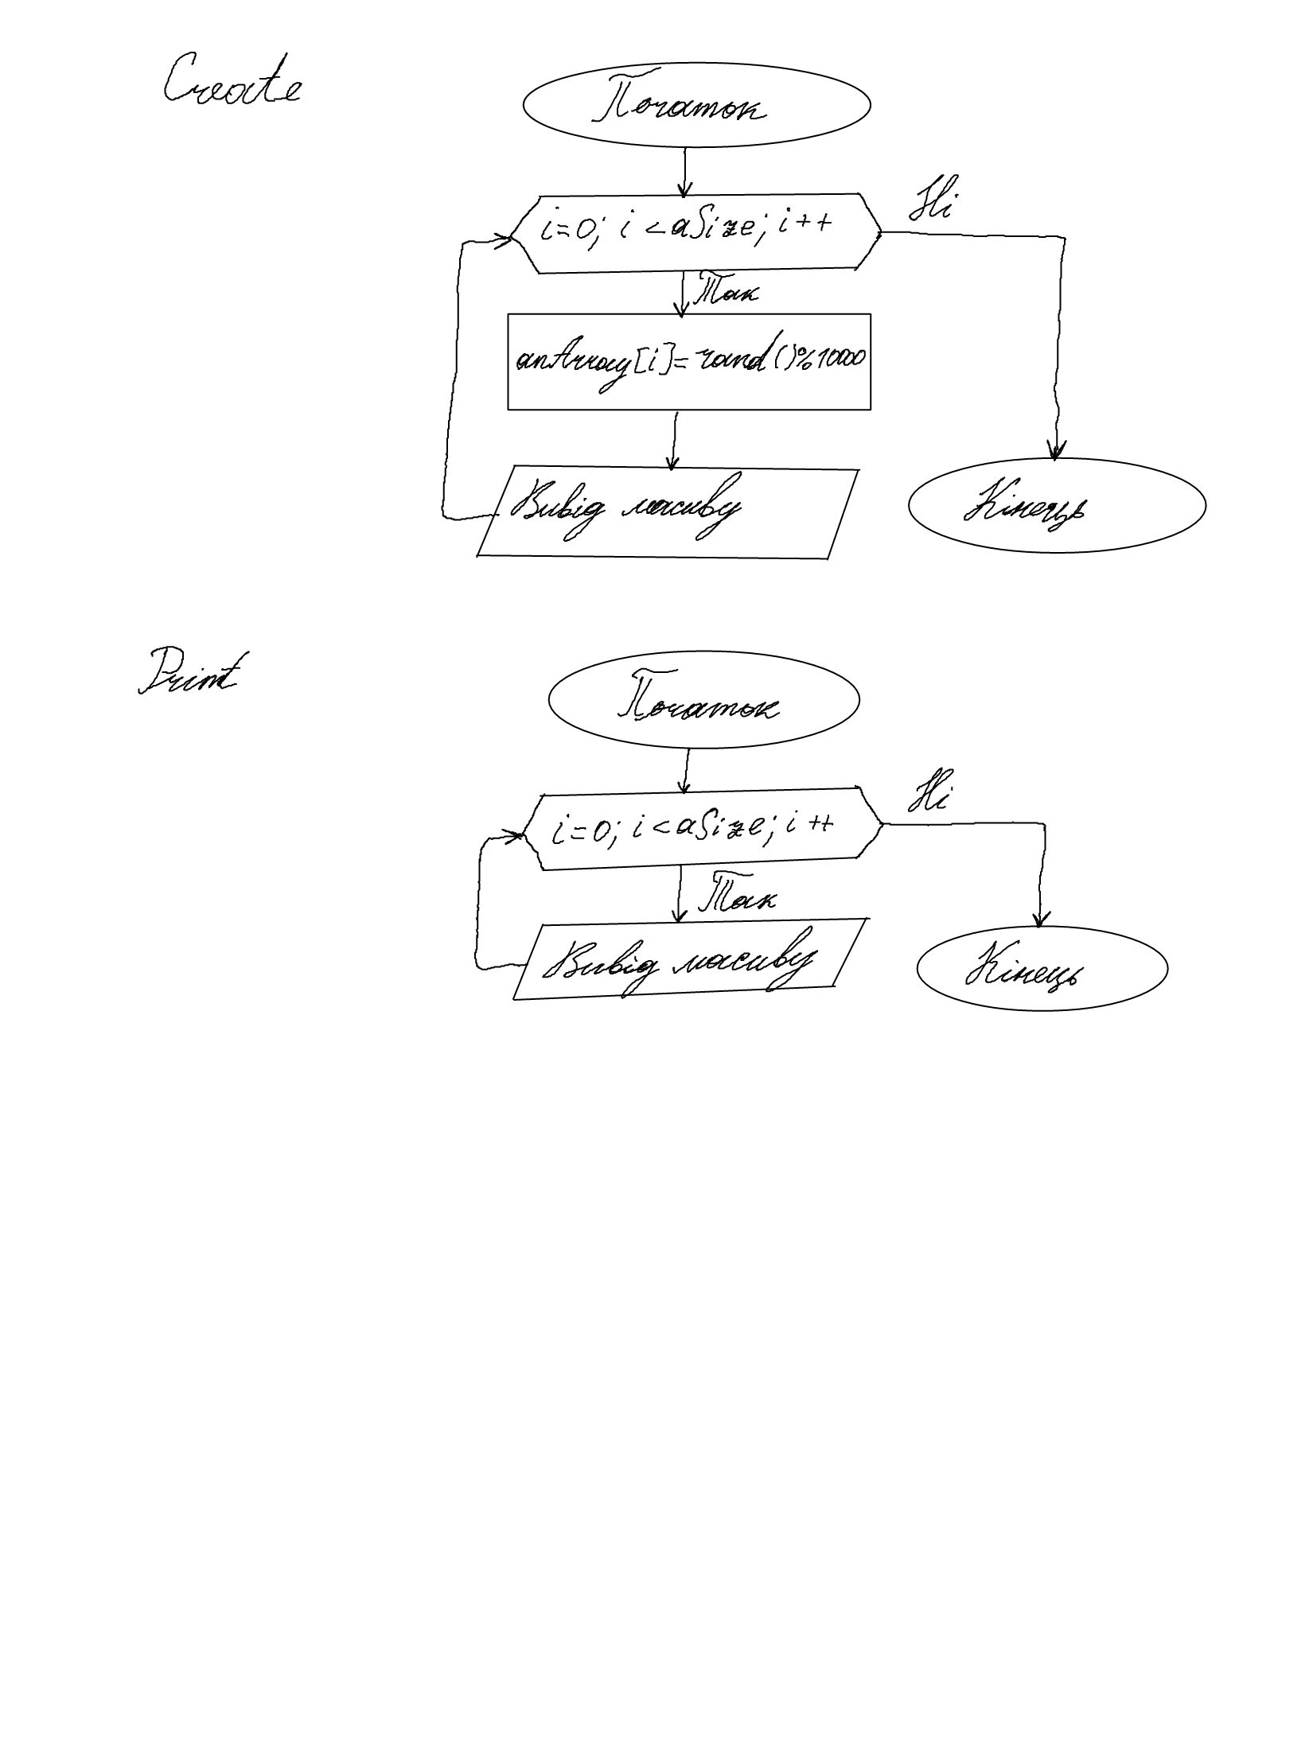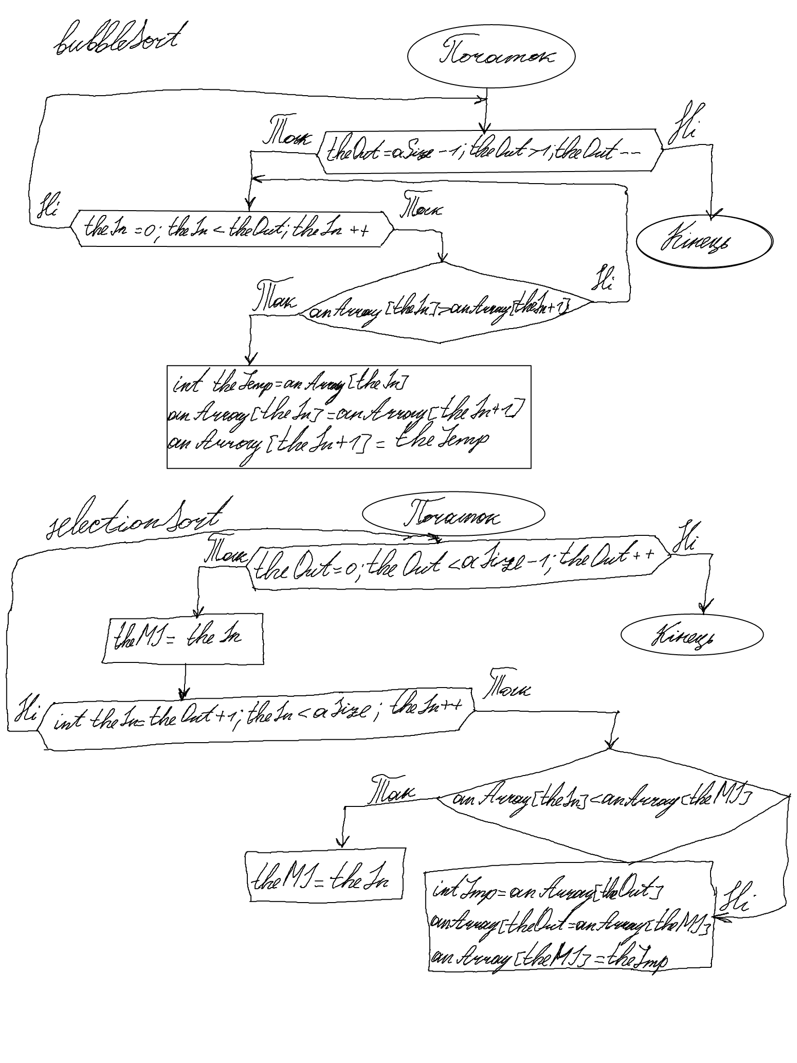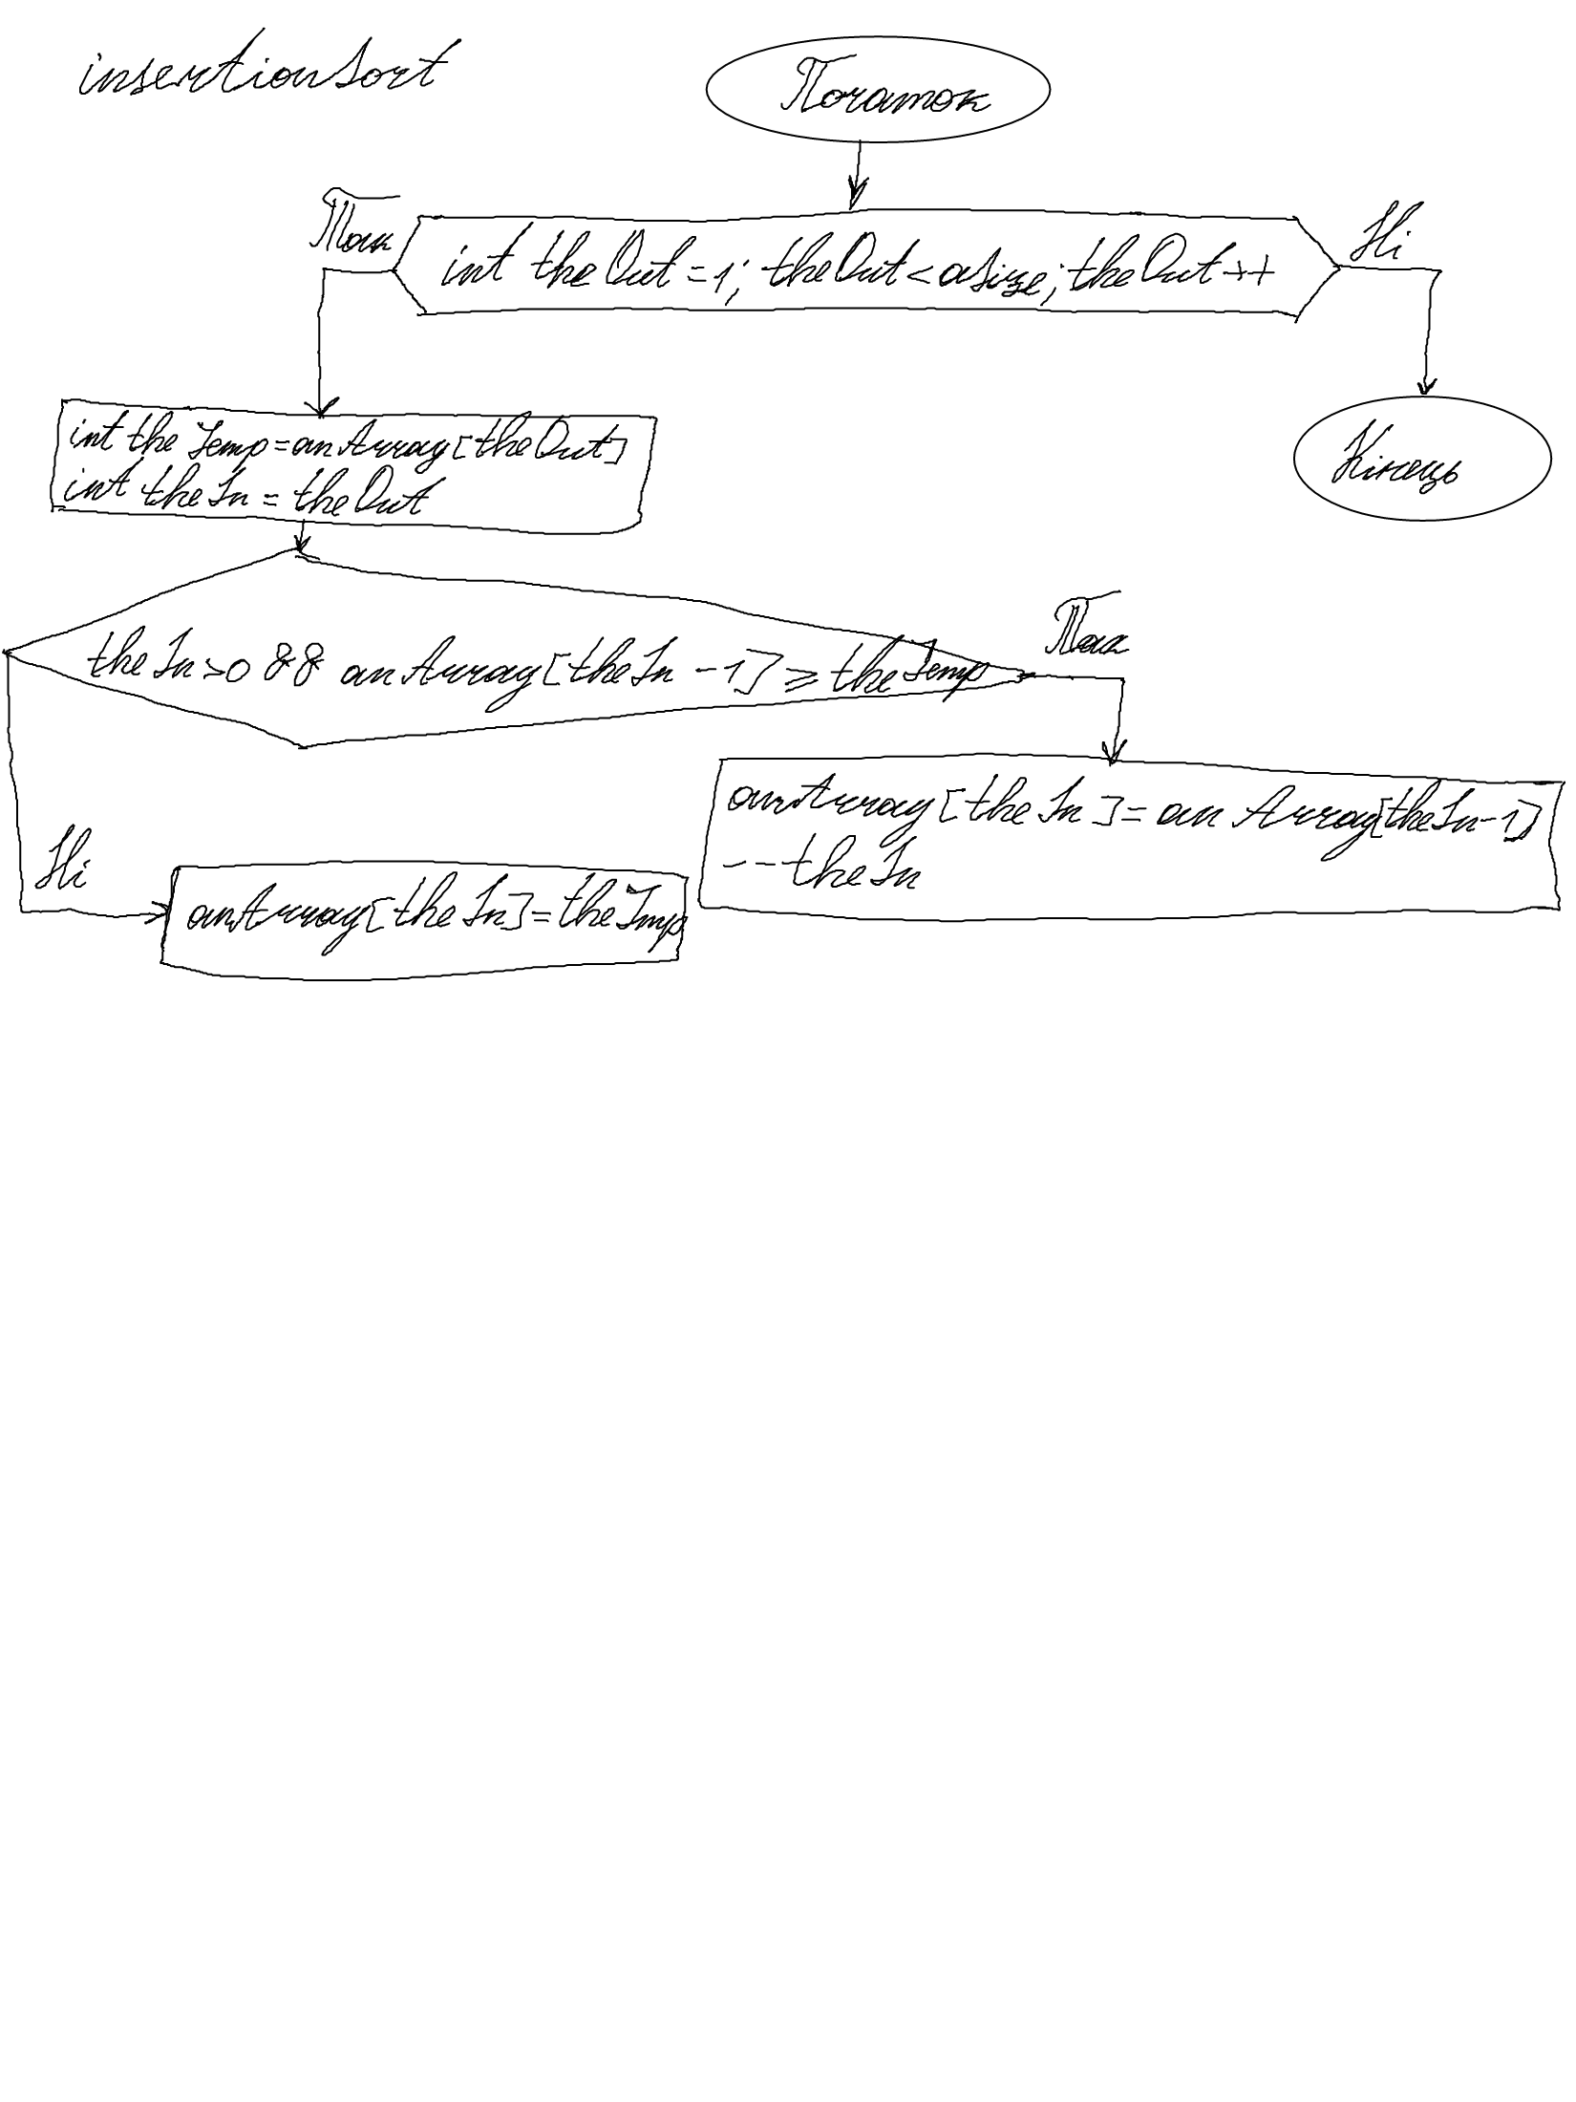

**Посилання:** <https://github.com/sgubar/2020/tree/master/dk91/YurchenkoSerhiy/LAB2>

**Висновок:** В ході даної лабораторної роботи я вивчив три алгоритми сортування (бульбашки, вибору, вставки) порівняв їх, та ознайомився з бібліотекою time.h та її властивостями.